第４期
仁木町地域福祉計画
（仁木町成年後見制度利用促進基本計画）

令和８年度～令和12年度
《2026年度～2030年度》

（素案）

仁木町
令和８年３月

目 次
第１章 計画策定にあたって 1
１ 計画策定の趣旨・目的 3
２ 地域福祉とは 4
３ 計画の位置づけ 5
４ 計画の期間 6
第２章 地域を取り巻く現状と課題 7
１ 仁木町の概要と人口・世帯の状況 9
２ こども・子育ての状況 13
３ 高齢者の状況 14
４ 障がい者の状況 15
５ 地域福祉を担う団体等の状況 16
６ 将来人口推計 18
７ 地域福祉施策を取り巻く社会的背景 19
８ 地域福祉を推進するにあたっての課題 21
第３章 計画の基本的考え方 23
１ 基本理念 25
２ 基本目標 25
３ 施策の体系 27

第４章 施策の展開 29
基本目標１ ささえあう心 地域における支えあい活動の推進 31
１ 住民参加による支えあい活動の推進 31
２ 人材の確保と育成 35
基本目標２ あたたかい心 福祉サービスの充実と適切な利用の推進 38
１ 相談支援体制の充実 38
２ 福祉サービスの充実 41
３ 健康づくりと介護予防の推進 44
基本目標３ やさしい心 地域で安心して暮らせる環境づくり 47
１ 防災・減災の充実 47
２ 権利擁護の推進 50
３ 安心して暮らせる環境づくり 54
第５章 計画の推進に向けて 57
１ 庁内推進体制の強化と多様な主体との連携・協働 59
２ 社会福祉協議会との連携による地域福祉の推進 59
３ 計画の周知徹底と進行管理の推進 60
資 料 編 61
１ 地域福祉計画策定に係るアンケート調査結果 63
２ 地域福祉計画策定に係るヒアリング調査結果 75
３ 用語解説 77

第１章 計画策定にあたって

１ 計画策定の趣旨・目的
仁木町では、令和３年度から令和７年度までを計画期間とする「第３期仁木町地域福祉計画」を策定し、地域福祉、高齢者福祉、障がい福祉、健康増進等の福祉施策を総合的に推進してきました。
この間、地域社会においては、ひとり暮らしの高齢者、認知症や障がいのある人など支援を必要としている世帯が増加している上、災害への対応強化や悪質な犯罪への体制整備も急ぐべき課題となっております。
こうした課題は多様化・複雑化しており、これまで国では高齢者、障がい者、こどもなどの対象者や、生活困窮、保健、医療等の分野ごとに公的支援制度の整備を図ってきましたが、その一方で、１つの世帯で複数の課題を抱え、単一の公的支援制度では対応することが難しいケースの増加が懸念されています。
このような中、国では従来の「縦割りの支援」や「支える側」、「支えられる側」という関係を超えて、住民や地域を支える多種多様な団体や事業所などが主体的に「我が事」として課題を捉え、地域の人と人、人と資源が世代や分野を超えて「丸ごと」つながることで解決し、地域を共につくっていく「地域共生社会の実現」を掲げています。
今後も厳しさを増すことが予想される社会情勢の中、仁木町においても、住民一人ひとりが役割を持ち、支え合いながら、自分らしく活躍できる地域コミュニティを形成し、公的な福祉サービスと協働して助け合いながら暮らすことができるまちをつくっていく必要があります。
「第４期仁木町地域福祉計画」が目指す基本理念・基本目標は、「第３期仁木町地域福祉計画」を継承しつつ、社会福祉法の改正や社会情勢の変化を踏まえて必要な見直しを行い、仁木町の地域福祉分野における施策と方向性を明らかにする地域福祉計画を策定するものです。

２ 地域福祉とは
地域福祉とは、誰もが住み慣れた地域で、安心して自立した生活が送れるような社会を実現するための取組のことです。
高齢者福祉・障がい者福祉・児童福祉などの対象者ごとの福祉サービスだけではなく、地域に暮らす人や地域で活動する団体・事業者、そして行政が一体となって、自分たちが住んでいる地域社会の生活課題を発見し、解決していこうとするものです。
具体的には、支援を必要としている人やその家族が、地域社会の中で自立した生活を送ることができるように、公的サービスのみならず、地域住民のふれあい交流活動や見守り活動、助け合い活動、健康づくりといった支援・支え合いを、地域でお互いに行っていくことを言います。
その「地域での支え合い」を含め、住民と行政とが協働しながら、どのように地域福祉を進めていくか定めたものが地域福祉計画です。

■自助・互助・共助・公助の関係性
自 助
互 助
共 助
公 助

地域住民の主体的な活動で対応できるもの
地域住民と行政の相互協力（協働）の領域
行政施策として行うべきもの（地域住民の自助努力だけでは解決が難しいもの）
福祉関係の
個別計画
地域ぐるみの福祉活動
暮らしのニーズ
（日常的な生活課題）
地域の
生活課題

３ 計画の位置づけ
本計画は、社会福祉法第107条の規定に基づく「市町村地域福祉計画」であり、本町の最上位計画である仁木町総合計画をはじめ、保健福祉分野の目指す方向を共有し、各計画の推進方針を明らかにし、その具体的な施策等を定めるものであり、総合計画と分野別計画の中間に位置づけます。
なお、本計画の具体的な実施には、仁木町社会福祉協議会の取組が欠かせないことから、仁木町社会福祉協議会と連携して各種地域福祉活動に取り組むとともに、仁木町社会福祉協議会が策定する「仁木町地域福祉実践計画」と相互に連携を図ります。
また、本計画は成年後見制度の利用の促進に関する法律第14条第１項に基づく「成年後見制度利用促進基本計画」としても位置づけます。
■地域福祉計画と他計画との関係
第６期仁木町総合計画
整合
第４期仁木町地域福祉計画
（仁木町成年後見制度利用促進基本計画）

整合
第２期
仁木町社会福祉協議会
仁木町地域福祉実践計画
連携
【各種個別計画】
その他関連する個別計画
仁木町高齢者福祉計画
仁木町健康づくり計画
仁木町障がい者計画及び障がい福祉計画・障がい児福祉計画
仁木町子ども・子育て支援事業計画
仁木町自殺対策計画
北海道地域福祉支援計画
後志広域連合介護保険事業計画

４ 計画の期間
本計画の計画期間は令和８年度から令和12年度までの５年間とします。
なお、社会状況などの変化により、必要に応じて見直しを検討するものとします。
■計画期間
令和８年度  （2026年度） | 令和９年度  （2027年度） | 令和10年度  （2028年度） | 令和11年度  （2029年度） | 令和12年度  （2030年度）
第３期仁木町子ども・子育て支援事業計画  （令和７～11年度）  第４期仁木町地域福祉計画（仁木町成年後見制度利用促進基本計画）  （令和８～12年度）  第６期仁木町総合計画  （令和３～12年度）  第２期仁木町障がい者計画  （平成30年度～令和９年度） | 第３期  仁木町障がい児福祉計画  第７期  仁木町障がい  福祉計画  第８期仁木町障がい福祉計画  （令和９～11年度）  第４期仁木町障がい児福祉計画  （令和9～11年度）  第９期  仁木町高齢者  福祉計画 | 第３期仁木町障がい者計画  （令和10年度～令和19年度）  第10期仁木町高齢者福祉計画  （令和９～11年度） | 第３期仁木町健康づくり計画（仁木町自殺対策計画）  （令和８～17年度） | 第４期仁木町子ども・子育て支援事業計画  （令和12～16年度）  第９期仁木町障がい  福祉計画  （令和12～14年度）  第５期仁木町障がい児  福祉計画  （令和12～14年度）  第11期仁木町  高齢者福祉計画  （令和12～14年度）

第２章 地域を取り巻く現状と課題

１ 仁木町の概要と人口・世帯の状況

（１）仁木町の概要
本町は北海道の西部、後志管内北部に位置し、東西をカルデラ内輪丘陵に囲まれ、ほぼ中央を余市岳（標高1,488ｍ）に源を発する２級河川余市川が約25㎞にわたり北流し、本町を縦断して日本海にそそいでいます。
本町は、明治12年に徳島県人117戸、366人が移住、同17年に仁木村外２ヶ村戸長役場を設置して、仁木、大江、山道の３村を統括したことにはじまり、昭和39年11月１日に町制を施行して仁木町と改称しました。
本町は仁木地区、大江地区、銀山地区の３地区からなっており、それぞれの地区には児童福祉施設、児童養護施設、高齢者福祉施設、障がい者福祉施設などがあります。
また、国道５号と道道４路線、ＪＲ北海道函館本線が町の骨格となり、さらに北海道横断自動車道が整備されています。
（後志自動車道仁木ＩＣ～余市ＩＣ間 令和７年３月23日（日）開通）

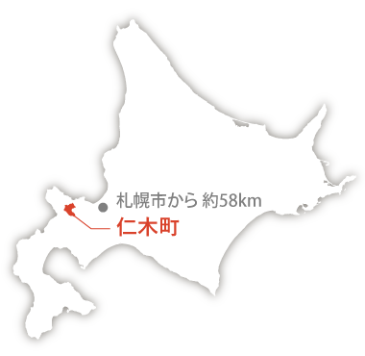
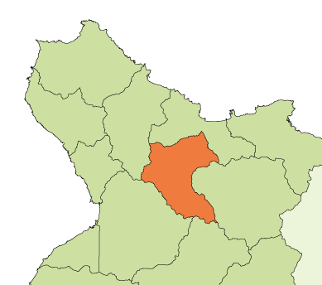

余市町
小樽市
赤井川村
共和町
古平町
積丹町
神恵内村
泊村
仁木町
倶知安町

（２）総人口と年齢３区分別人口
住民基本台帳に基づく本町の人口は、令和３年の3,204人から減少傾向が続いており、令和７年は3,046人となっています。
年齢３区分別でみると、いずれの年齢区分も総人口に比例して５年間で減少し続けています。
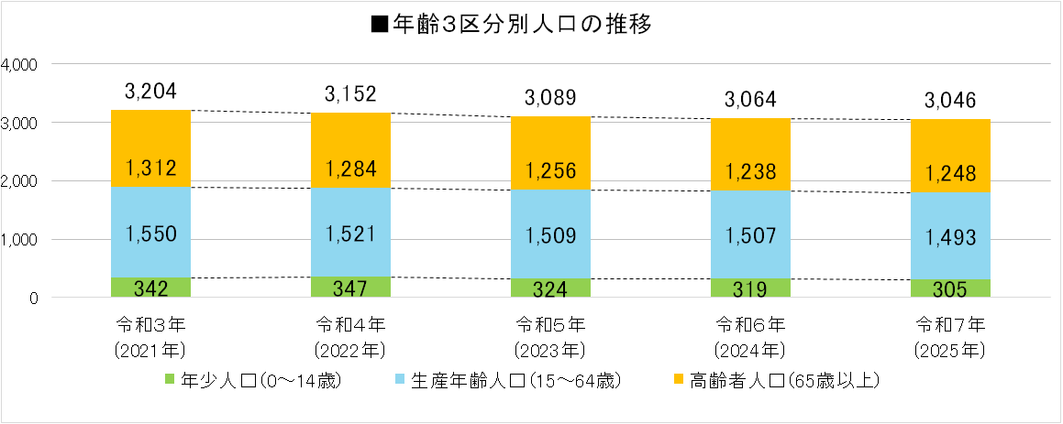
なお、年齢３区分別の人口割合の推移はいずれの年齢区分も横ばいとなっています。

出典：住民基本台帳（各年４月１日現在/外国人登録人口含）
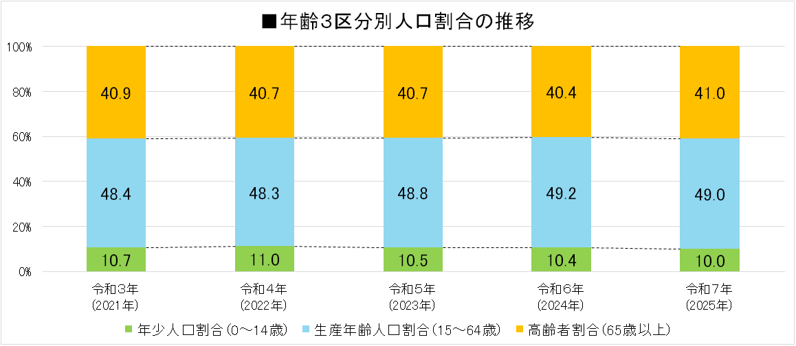
出典：住民基本台帳（各年４月１日現在/外国人登録人口含）

（３）世帯数と１世帯あたり人員
住民基本台帳に基づく本町の世帯数は、年によって増減しながらおおむね横ばいに推移しており、令和７年は1,705世帯となっています。
総人口と世帯数から求められる１世帯あたり人員をみると、令和３年からゆるやかに減少し、令和７年は世帯あたり1.79人となっています。

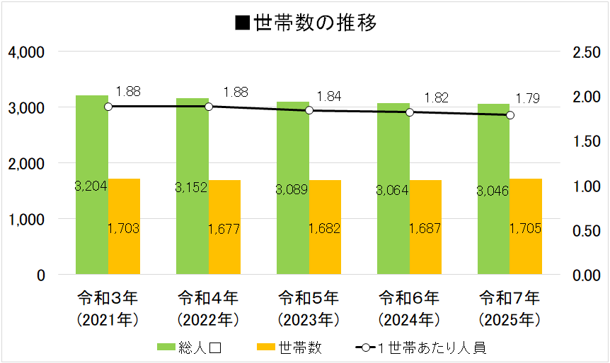

出典：住民基本台帳（各年４月１日現在/外国人登録人口含）

（４）地域別の状況
地域別に人口等の状況をみると、いずれの地区も高齢化が進んでおり、仁木地区は41.9％、大江地区は45.0％、銀山地区は42.9％となっています。
総世帯数に占める高齢者がいる世帯の割合でみると、町全体で半数を超える53％となり、町全体の高齢者独居世帯の割合は23％となります。
なお、地区別の状況には、外国人を含んでいませんが、農業研修等による主に20代から40代の外国人の一時的な転入・転出が100人規模でみられ、仁木町の総人口の推移に影響を与えています。

■地域別の状況（令和７年４月１日現在）

※住民基本台帳人口は日本人のみ

２ こども・子育ての状況
本町の出生数は令和４年と令和７年に前年から大きく減少しています。
保育所入所児童数の推移をみると、にき保育園の入所児童数は50人を超える状況で推移しています。
また、大江へき地保育所、銀山へき地保育所の入所児童数はそれぞれ10人を下回る状況が続いています。

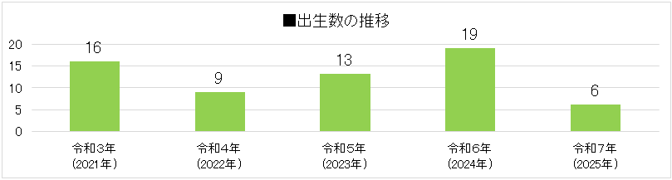

出典：住民環境課
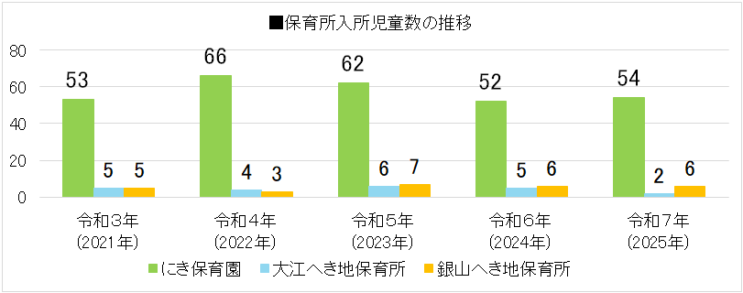

出典：福祉課（各年４月１日現在）

３ 高齢者の状況
要介護認定者数はほぼ横ばいとなっているものの、要介護度別の認定率をみると、要支援者（要支援１・要支援２）の認定率が減少傾向にあります。

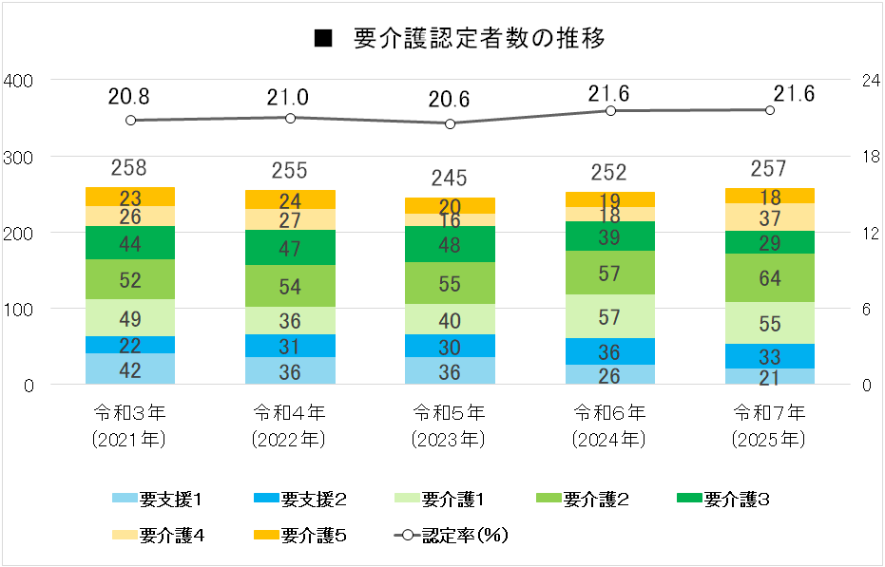

出典：福祉課（各年３月末現在）
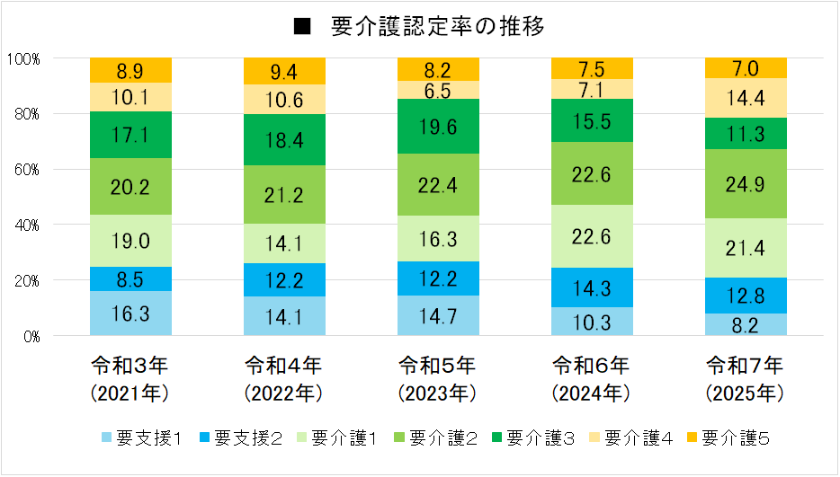
出典：福祉課（各年３月末現在）

４ 障がい者の状況
障害者手帳所持者数の推移をみると、合計は令和３年の339人から減少が続いており、令和７年には307人となっています。
手帳種類別でみると、いずれの手帳所持者も横ばいか減少傾向にあります。
また、身体障害者手帳所持者の年齢は、65歳以上が80％を超えている状況です。
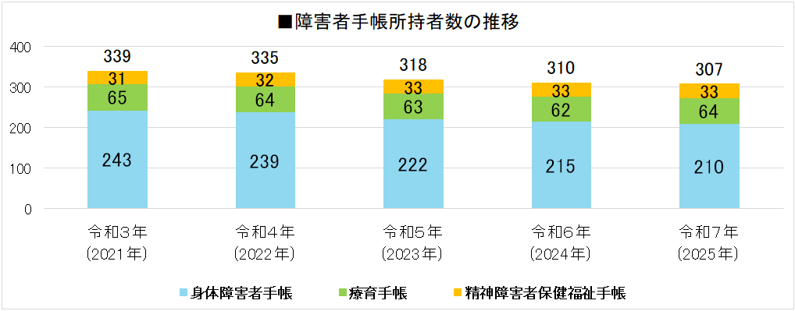

出典：福祉課（各年４月１日現在）
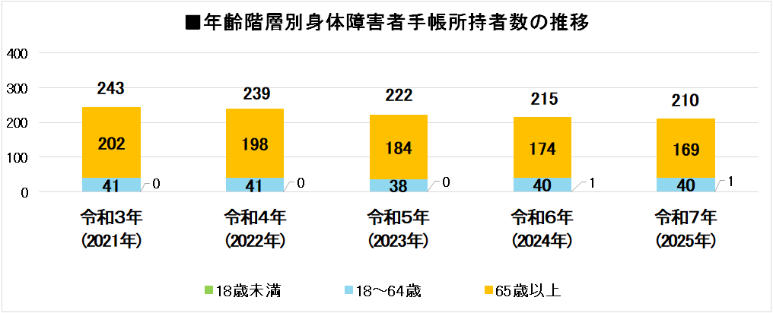

出典：福祉課（各年４月１日現在）

５ 地域福祉を担う団体等の状況

（１）社会福祉協議会
「社協」の略称で知られている社会福祉協議会は、社会福祉法に基づいて設置された社会福祉法人で、地域の社会福祉活動を推進することを目的とした、非営利の民間組織です。
仁木町社会福祉協議会は、住民の協力や民生委員児童委員、社会福祉関係者など関係機関・団体との連携のもと、「福祉のまちづくり」の実現をめざして各種福祉サービスの提供や相談活動など、地域の福祉増進に取り組んでいます。

（２）民生委員児童委員、主任児童委員
民生委員は、厚生労働大臣から委嘱され、住民の立場に立って相談に応じ、必要な援助を行い、社会福祉の増進に努めており、児童委員を兼ねています。
児童委員は地域のこどもたちが元気に安心して暮らせるように、こどもたちを見守り、子育ての不安や妊娠中の心配ごとなどの相談・支援等を行っています。また、一部の児童委員は児童に関することを専門に担当する主任児童委員の指名を受けています。
本町では、令和7年４月１日現在、12人の民生委員児童委員と２人の主任児童委員が活動しています。

（３）福祉推進員
福祉推進員とは、同じ地域に住む住民同士が連帯して助け合い、支え合う『共助』の心を基本とする、地域における支え合い活動の推進役です。
本町では、町内会に福祉推進員の配置をお願いしており、令和7年４月１日現在、22人の福祉推進員が社会福祉委員（民生委員児童委員）と連携し活動しています。

（４）地域活動団体等
老人クラブ会員は令和３年から減少傾向が続いており、令和７年は31人となっています。
また、地域活動の現状及びニーズ把握、人材発掘を行う生活支援コーディネーターを平成30年から配置しており、令和７年は１人を配置しています。
青年団体をはじめとする各種団体の団体数は令和３年からおおむね横ばいに推移している状況です。

６ 将来人口推計
「仁木町創生人口ビジョン・総合戦略」の人口の将来展望によると、中長期的に総人口は減少が続き、令和22年（2040年）には2,333人になると予測しています。
年齢３区分別でみると、年少人口はゆるやかに増加、生産年齢人口は減少傾向が続く見込みです。高齢者人口は令和２年頃にピークを迎え、その後減少に転じると予測されています。

■将来人口推計／国立社会保障・人口問題研究所
（人）

※2019（令和元）年の人口は住民基本台帳人口（10月１日現在）、2020（令和２）年の人口は国勢調査です。

出典：第３期仁木町創生人口ビジョン・総合戦略

７ 地域福祉施策を取り巻く社会的背景
国では、平成28年６月に閣議決定した「ニッポン一億総活躍プラン」において、こども・高齢者・障がい者など全ての人々が地域、暮らし、生きがいを共に創り、高め合うことができる「地域共生社会の実現」を目指す方向性が示されました。
また、平成30年４月に施行された社会福祉法等の改正において、「市町村による地域住民と行政等の協働による包括的支援体制づくり」や「福祉分野に係る共通事項を記載した地域福祉計画の策定」の努力義務化、「共生型サービス」の創設等が定められるとともに、令和３年４月に施行された社会福祉法等の改正において、地域住民の複雑化・複合化した支援ニーズに対応する「市町村の包括的な支援体制の構築の支援」等が定められ、新たな事業として、「重層的支援体制整備事業」が創設されるなど、住民が主体的に地域課題を把握し解決するための仕組みづくりや、複雑化・複合化した課題を受け止めるための包括的な支援体制の確立に向けた新たな地域福祉施策が進められています。
「地域共生社会」とは、制度・分野ごとの「縦割り」や「支える側」、「支えられる側」という関係を超えて、地域住民や、地域で活動する各種団体など地域の多様な主体が、地域で生じる様々な課題の解決に向けた取り組みに「我が事」として参画し、人と人、人と資源が世代や分野を超えて「丸ごと」つながることで、住民一人ひとりの暮らしと生きがい、地域を共に創っていく社会のことです。
国は、この「地域共生社会」の実現を目指す取り組みを進めています。
仁木町においても、地域のあらゆる住民が役割を持ち、支え合いながら、自分らしく活躍できる地域コミュニティを醸成し、地域住民、団体等が公的な福祉サービスと協働して助け合いながら暮らすことのできる「地域共生社会」の実現を目指します。
「第４期仁木町地域福祉計画」は、仁木町における「地域共生社会」を目指す上での、ひとつの指針となるものです。

「地域共生社会」の実現に向けた主な動向
平成28年 ６月 | 「ニッポン一億総活躍プラン」（閣議決定）に地域共生社会の実現が盛り込まれる
平成29年 ６月 | 「地域包括ケアシステムの強化のための介護保険法等の一部を改正する法律」の公布（平成30年４月施行）
９月 | 地域力強化検討会（地域における住民主体の課題解決力強化・相談支援体制の在り方に関する検討会）最終とりまとめ
12月 | 「社会福祉法に基づく市町村における包括的な支援体制の整備に関する指針」の策定・公表及び関連通知（策定ガイドライン）の発出
平成30年 ４月 | 改正社会福祉法の施行
令和 ２年 ６月 | 「地域共生社会の実現のための社会福祉法等の一部を改正する法律」の公布
令和 ３年 ３月 | 「地域共生社会の実現に向けた地域福祉の推進について」の改正を通知  「重層的支援体制整備事業」の創設に合わせた策定ガイドラインの改定
４月 | 改正社会福祉法  「地域共生社会の実現に向けた地域福祉の推進について」が改正
令和 ５年 ８月 | 厚生労働白書で「ポストコロナ共生社会」への方向性を明示
令和 ７年 ５月 | 地域共生社会の在り方検討会議中間とりまとめ公表

８ 地域福祉を推進するにあたっての課題

（１）地域福祉を支える担い手の減少
人口減少や少子高齢化の進行、人々の価値観やライフスタイルが多様化する中、地域福祉を支える担い手が減少してきています。
今後、地域住民が主役の支え合う地域づくりを推進していくためには、地域の福祉活動を支える担い手の育成や、幅広い世代の地域住民が気軽に地域の福祉活動に参加できるような環境づくりを進めることが必要です。

（２）地域の関係団体のさらなる連携強化
仁木町では、社会福祉協議会のほか、町内会や民生委員児童委員協議会、老人クラブ、ボランティア団体、NPO法人等の各種団体が地域において様々な福祉活動を行っています。
今後、地域の福祉活動をより効果的に展開していくためには、地域の関係団体が緊密に連携を図っていくことが必要です。

（３）複雑化・複合化した課題への対応
個人や世帯を取り巻く環境の変化により、地域住民が抱える生きづらさやリスクが複雑化・複合化してきているほか、制度の狭間の課題への対応も求められてきています。
具体的には、団塊世代が75歳以上となる「2025年問題」を経て、団塊ジュニア世代が65歳以上となる「2040年問題」や高齢の親とひきこもりのこどもが同居する「8050問題」、育児と介護のダブルケア、家族の介護等を行うケアラー・ヤングケアラーなど、複合的な課題があります。
今後、このような課題を早期に発見し、適切に支援していくためには、地域福祉のネットワークの更なる推進を図るほか、関係機関等の円滑な連携が必要です。

（４）福祉に関する情報提供の充実
地域の関係団体が行っている様々な福祉活動や各種福祉サービスに関する情報が、地域住民へ十分に行き届く必要があります。
引き続き、年齢や家族構成、障がいの有無に関わらず、誰もが必要な情報を得ることができるような取組を進めることが必要です。

キーワード
① 「2025年問題」
2025年時点で後期高齢者（75歳以上）となる団塊の世代（1947年～
1949年生まれ）が対象となる。
医療費など社会保障費負担の増大が課題の一つとして挙げられる。

② 「2030年問題」
2030年時点で80歳以上となる団塊の世代が対象となる。
介護人材不足の深刻化が課題の一つとして挙げられる。

③ 「2040年問題」
2040年時点で65歳以上となる団塊ジュニア世代（1971年～1974年生まれ）が対象となる。
高齢者の人口の伸びは落ち着き、現役世代（担い手）が急減するため、「総就業者数の増加」とともに、「より少ない人手でも回る医療・福祉の現場」を実現することが必要となる。

出典：厚生労働省ホームページ

第３章 計画の基本的考え方

１ 基本理念
こどもから高齢者まで、障がいの有無によって分け隔てなく、すべての人々が地域において、いきいきと自立した安心のある生活が送れるよう、地域住民の参加による「ともに支え、ともに生きる福祉コミュニティづくり」の実現を本計画の基本理念とします。

《基本理念》
ともに支え、ともに生きる福祉コミュニティづくり

２ 基本目標
「ともに支え、ともに生きる福祉コミュニティづくり」の実現のため、「ささえあう心」「あたたかい心」「やさしい心」を、３つの基本目標とします。

基本目標１ ささえあう心 地域における支えあい活動の促進
住民自らが幅広い活動へ参加し、地域の生活課題を自ら発見し、解決する機運を引き出すことを目指します。

【計画最終年度の目標値】
指標 | 第３期基準値 | 第４期目標値
福祉推進員等を対象とした研修会の開催数 | １回 | ５回  （令和８～12年度）
サロンなどの町民が集える場の数 | ７箇所 | ７箇所  （令和12年度末）

基本目標２ あたたかい心 福祉サービスの充実と適切な利用の推進
制度や種別を超えた総合的な情報提供、相談体制の整備を進め、地域の生活課題や要支援者の適切なサービスの手助けができる仕組みづくりを目指します。

【計画最終年度の目標値】
指標 | 第３期基準値 | 第４期目標値
地域共生社会に対応した相談窓口数  （包括的な相談支援体制の構築） | 0箇所 | １箇所  （令和12年度末）
健康教室等の年間開催回数 | 39回 | 40回  （令和12年度）

基本目標３ やさしい心 地域で安心して暮らせる環境づくり
生活安全対策や権利擁護などの仕組みづくりを推進し、住民が地域で安心して暮らせる環境づくりを目指します。

【計画最終年度の目標値】
指標 | 第３期基準値 | 第４期目標値
要配慮者利用施設における避難確保計画作成率 | 100％ | 100％  （令和12年度末）
住民避難施設数（協定による受入れ施設を含む） | 24施設 | 26施設  （令和12年度末）
後見人養成講座受講者数 | 0人 | ５人  （令和８～12年度）

３ 施策の体系
[施策項目]
[基本理念]
[基本目標]
２ 福祉サービスの充実
３ 健康づくりと介護予防の推進
１ 防災・減災の充実
２ 権利擁護の推進
３ 安心して暮らせる環境づくり
２ 人材の確保と育成
１ 住民参加による支えあい活動の推進
１ 相談支援体制の充実
ともに支え、ともに生きる福祉コミュニティづくり
《基本目標３》
やさしい心
地域で安心して暮らせる
環境づくり
《基本目標２》
あたたかい心
福祉サービスの充実と
適切な利用の推進
《基本目標１》
ささえあう心
地域における支えあい活動の推進

SDGsへの取組にもつながっています

【ＳＤＧｓ（持続可能な開発目標）とは】

2015年（平成27年）９月の国連サミットにおいて、先進国を含む国際社会全体の2030年（令和12年）までの持続可能な開発目標（SDGs：Sustainable Development Goals エス ディー ジーズ）が採択されました。
SDGsは17のゴール・169のターゲットから構成され、地球上の「誰一人取り残さない（leave no one behind）」ことを誓っています。
SDGsは発展途上国のみならず、先進国自身が取り組むユニバーサル（普遍的）なものです。

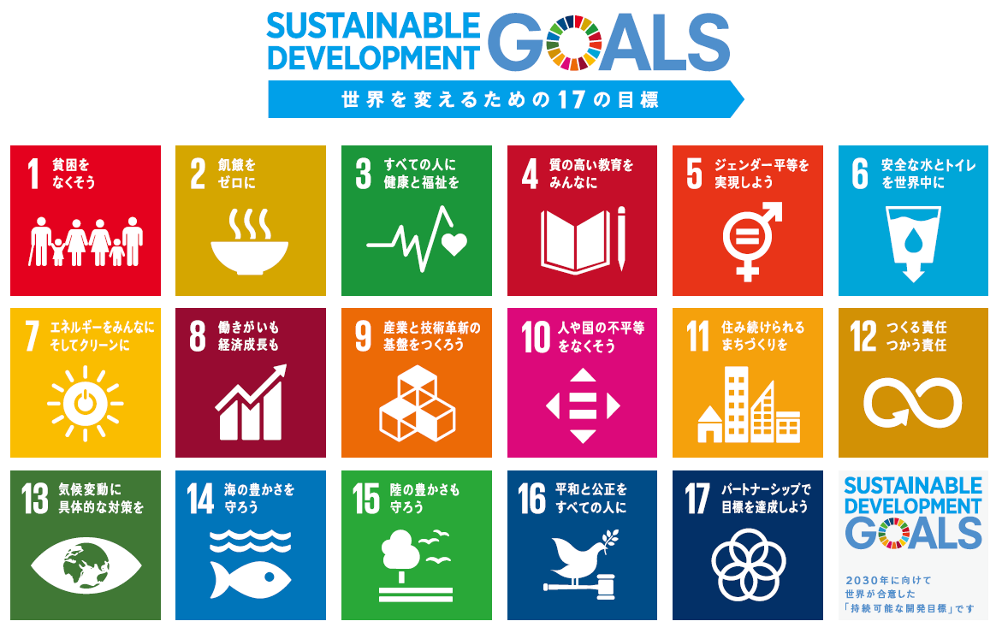

第４章 施策の展開

基本目標１ ささえあう心
地域における支えあい活動の推進

１ 住民参加による支えあい活動の推進

現状と課題
人と人のつながりのある地域づくりには、「自分の暮らす地域をより良くしたい」という地域住民の主体性に基づいて、「他人事」ではなく「我が事」として行われることが必要です。
制度・分野ごとの「縦割りの支援」や「支える側」「支えられる側」という関係を超えて、地域住民や地域の多様な主体が参画し、人と人が世代や分野を超えてつながり、問題解決に取り組んでいくことが求められます。

展開の方向
少子高齢化の進行やコミュニティ機能が低下している中で、地域において支援を必要としている人を見守り、助け合うため、地域住民や地域団体、事業者、行政などが一体となって、課題の共有と協働による解決への取組が図られるようなネットワークづくりを目指します。

（１）地域活動体制の整備
住民参加による地域福祉社会の実現に向け、地域における支えあい活動を推進します。

① 福祉の推進体制づくり
地域における支えあい、心のつながりによる体制づくりのため、町内会ごとに福祉推進員を配置するとともに、民生委員児童委員担当区域を単位とした福祉区を設定し、福祉推進員と社会福祉委員（民生委員児童委員）との連携により各地域の実情に応じた活動を推進します。

■福祉区のイメージ

社会福祉委員（民生委員児童委員）

町内会
町内会長
選出
連携
福祉推進員

町内会
町内会長
選出
連携
福祉推進員
連携
連携
福 祉 区

② 地域活動への支援
地域活動の基本である声かけからはじめ、「見守り」「助けあい」「安否確認」といった支えあい活動の推進体制づくりのため、隣近所の小範囲から実施し、町内会や社会福祉委員（民生委員児童委員）と連携を取り合える体制づくりを支援します。
また、地域活動における取組事例などを提供し、活動の活性化に向けた支援を実施します。

（２）地域福祉のネットワーク
各種団体がそれぞれの特殊性を活かしながら相互に連携し、地域で自立的に問題を解決する仕組みづくりを支援します。

① ネットワークづくりの推進
複雑化・複合化する地域生活課題に対応するため、関係機関が日頃から意思疎通を図ることができる環境づくりを推進します。
また、仁木町社会福祉協議会と連携しながら、分野を超えた横断的な連携の更なる強化に努めます。
地域においては、社会福祉委員（民生委員児童委員）の活動を中心として福祉推進員との連携によりネットワークづくりを推進します。

② 自発的な支えあいの促進
地域における身近な問題を解決し、安心して暮らすことができるよう、社会福祉委員（民生委員児童委員）による活動を支援するとともに、地域住民による自発的な支えあいを促進します。
また、地域住民による支えあい活動を通じて、地域活動の中心となるリーダーの育成を図ります。
主な取組
① 社会福祉委員（民生委員児童委員）の活動支援、定期的な協議会開催による情報共有、町以外の機関との連絡調整
② 高齢者の見守り活動 ・・・緊急通報システムの運用
③ 子育て家庭の見守り活動・・・乳幼児健診、新生児訪問等を通じた
見守り、相談
④ こどもの安全 ・・・「子ども110番の家」等の支援
《住民参加の地域福祉ネットワーク》
高齢者・障がい者・こどもを含むすべての住民
連携
協働
連携
協働
行 政
保健部門
福祉部門
防災部門
建設部門
産業部門
その他部門
現状
把握
参加
支援
相談
地域福祉のネットワーク
連携
協働
関係機関等
社会福祉協議会
福祉サービス事業所
教育・保育機関
警察・消防 など
地域の担い手
民生委員児童委員
町内会・福祉区
ボランティア
企業・団体 など

２ 人材の確保と育成

現状と課題
今後、地域での福祉活動を盛んにするためには、こどもの頃からの福祉教育の重要性が指摘されており、家庭、地域、学校が連携して思いやりの心を持ったこどもたちを育成することが重要です。
また、介護・福祉人材は処遇改善などの対応が進められてきているものの、全国的に福祉サービスの人材不足が深刻化しており、介護職及び専門職の人材確保は厳しい状況にあります。
本町においても介護・福祉人材は慢性的に不足している状況にあるため、人材確保・育成に向けた取組をこれまで以上に進めていく必要があります。
なお、町内の一部の事業所では、特定技能在留外国人や技能実習生を受け入れ、福祉人材の育成に努めています。

展開の方向
福祉に関わる人材の確保・育成を図るとともに、複雑化・複合化する利用者ニーズに対応しうる福祉人材の養成を支援します。

（１）福祉意識の醸成
住民の福祉に対する意識・認識の向上を図るとともに、お互いを理解し尊重しあう心を育むため、こどもの頃からの福祉教育をはじめ、住民の様々な交流や学びの機会等を通じて福祉教育を推進し、福祉の心を啓発します。

① 地域における福祉の機会づくり
地域におけるサロン活動をはじめとする様々な交流活動を支援するとともに、こどもと高齢者の世代間交流の場づくりを推進します。
また、地域における交流の場や活動に関する情報を広報紙、ホームページや町公式ＬＩＮＥなど様々な媒体を通じて広く情報発信します。

② 福祉教育の推進
お互いに認めあい、助けあい、ともに生きる地域共生社会づくりに向け、こどもの頃からの福祉教育や交流教育、一般町民向けの生涯学習などを通じてノーマライゼーションの視点や支えあうことの大切さの啓発を推進します。

キーワード
○ 「ノーマライゼーション」
障がいのある者が障がいのない者と同等に生活し活動する社会を目指す
理念でありそのためには、生活条件と環境条件の整備が求められます。
この理念は1950年代にデンマークの知的障害児の親の会の運動に端を
発し、その後、スウェーデンやアメリカにおいて発展しましたが、障害者に
関わるのみでなく、社会福祉のあらゆる分野に共通する理念です。

出典：厚生労働省ホームページ

（２）担い手の育成と支援
町内の様々な地域福祉の担い手の活動を支援するとともに、新たな担い手の育成と支援を推進します。

① 社会福祉協議会への支援
多様化する福祉ニーズに対応し、地域福祉の重要な役割を担う社会福祉協議会の機能充実を支援するとともに、今後より一層の連携強化を図り、協働で地域課題の解決に取り組みます。
また、仁木町社会福祉協議会が策定する「仁木町地域福祉実践計画」は、住民や社会福祉活動を行う事業者等が相互に協力し、地域福祉の推進を目指す民間の行動計画であることから、その内容の一部を共有したり、地域福祉計画の実現を支援する施策を盛り込むなど、互いに連携を図ります。

② 民生委員児童委員への支援
民生委員児童委員は、住民にとって身近な相談相手であり、支援を必要とする方と行政や専門機関とのつなぎ役として活動を行っており、民生委員児童委員協議会を通じて地域の情報共有を行っています。
町では、北海道民生委員児童委員連盟との連携のもと、その役割や活動内容について住民に周知し、活動の一層の充実を図ります。

③ 人材の発掘と育成
地域住民や地域活動団体などに対して、地域活動を担うリーダーなどの人材育成に向けて、活動にあたって必要となる技能や知識を習得できるよう、財政的な支援を検討します。
また、生活支援コーディネーターの地域における活動を推進します。

④ ボランティア活動の推進
地域の様々な課題を地域で解決する取組が展開されるよう、有償ボランティア制度の導入など、関係機関と連携しながら、より良い仕組みづくりを検討します。

基本目標２ あたたかい心
福祉サービスの充実と適切な利用の推進

１ 相談支援体制の充実

現状と課題
地域には、高齢者、障がい者、子育て世帯、生活困窮者など、様々な福祉サービスを必要とする人がおり、特に複数の問題がある人や、相談したい内容が不明確な人、虐待に関する相談がある人、従来の対象者別の福祉サービスの狭間となる人などに対しては、相談内容から課題を分析して適切な支援につなげていく必要があります。
本町ではこれまで、町の窓口、民生委員児童委員、相談機関などにおいて住民からの相談を受け付け、対応を行ってきました。
今後は、これらの相談機能の充実を図るとともに、対象者の状況に応じて、分野を問わず包括的に相談・支援を行う新しい福祉のまちづくりをめざす必要性があります。

展開の方向
高齢者・障がい者・子育て世帯など、さまざまな利用者にとって分かりやすく情報を提供するとともに、相談しやすい窓口づくりに取り組む必要があります。
そのため、複合的な問題に対して総合的に対応できるよう、福祉サービスの充実や質の向上、他機関との連携による切れ目のない支援体制の構築を推進します。

（１）相談支援と情報提供の充実
地域における多様な福祉ニーズを把握するために、住民が身近なところで相談しやすい体制の整備に努めます。
専門的な相談が必要な場合には、解決に向けて、適切な窓口につなげます。

① 身近な相談体制の充実
福祉推進員や民生委員児童委員の活動をより強化するために、研修や情報提供等の充実を図り、その活動を支援します。
また、町の窓口、民生委員児童委員、相談機関等において、多様な相談や支援に総合的に連携して対応できるように、情報共有、関係機関との連携強化を図ります。

② 包括的な相談体制の整備
分野を超えた地域生活課題について総合的に相談に応じ、関係機関と連絡調整等を行う体制づくりが今後必要となることが見込まれます。
また、既存の制度には明確に位置づけられていないものの、何らかの支援が必要とされる、「制度の狭間にある課題」への対応も求められることから、包括的な相談支援体制のあり方を協議するとともに、町内での体制づくりに向けた検討を進めます。

③ 情報提供の充実
町や社会福祉協議会の事業・取組について、広報紙、ホームページや回覧等を活用して適切かつ迅速な情報提供を行います。
また、制度の改正等について適宜、更新して提供できるように、ガイドブックやパンフレット等を作成し、相談や窓口業務において有効活用を図ります。

（２）関係機関の連携強化
多種多様なニーズに対応するため、保健・福祉・医療その他の生活課題に対して適切に提供できる仕組みをつくります。

① 保健・福祉・医療など関係機関との連携
地域ケア会議など多職種協働による協議の機会を通じて、地域における課題や支援を必要とする人などの情報共有を図り、保健・福祉・医療など関係機関の連携を推進します。

② ケアマネジメント体制の構築
支援を必要とする一人ひとりに対して、保健・福祉・医療サービスと、制度や仕組みでは補えない地域活動などを組み入れ、何が大事か、いつ必要なのかを見極め、在宅での生活全般を支援できるようケアマネジメント体制の構築を図ります。

③ 地域でこどもを育てる環境の整備
近年の人口減少及び少子高齢化の同時進行等の影響により、こどもや家庭を取り巻く環境の変化や、地域との関係の希薄化が進むなどこどもや子育て支援に対するニーズは非常に多様化しています。
子育て中の親が孤立を感じることなく、地域全体で子育てを支援する支え合いの仕組みづくりの構築を図ります。

仁木町すこやか子育て支援センター（ikor イコロ）
既存の「にき保育園」、「仁木放課後児童クラブ」、「地域子育て支援拠点おおきな木」をベースに、新たに「にき小型児童館」を追加し、子育て世代の多様なニーズに応じた機能を付加した子育て支援の拠点となる施設を整備しています。
「仁木放課後児童クラブ」、「にき小型児童館」は社福）仁木町社会福祉協議会に事業委託しており、「にき保育園」、「地域子育て支援拠点おおきな木」は、社福）よいち福祉会が運営しています。（令和8年３月時点）

２ 福祉サービスの充実

現状と課題
住み慣れた地域で自立した生活を続けるには、様々な福祉サービスを利用して、生活を成り立たせなければなりません。福祉サービスを必要としている人は増加しており、これまでのサービス事業所だけでは解決できない問題が出てくることも予想されます。
必要とされる福祉サービスが行き届くようにするためには、利用者の生活課題や福祉ニーズを把握して、適切な管理運営を行った上で、町及び社会福祉協議会によるサービスや地域の福祉活動・民間事業者などのサービスを、必要に応じ組み合わせていくことが大切です。

展開の方向
利用者のニーズに対応した適切なサービスが提供できるよう、福祉サービスの充実と質の向上を図り、利用者の選択の幅が広がるように努めます。

（１）福祉サービス提供体制の充実
サービスの適切な選択が可能となるよう、各種福祉サービスの充実を図るとともに、住民に分かりやすい情報の提供に努めます。

① 子育て支援サービスの提供
身近な地域で気軽に相談できる場所や保護者同士の相談・情報提供の機会づくりを充実させるため、子育て支援サービスを継続します。
また、子育て世帯が安心して暮らしていくことができるよう、地域に必要な保育サービスの充実に努め、子育て世帯が各種制度や事業などの情報を把握して必要な支援を選択できるよう、子育て支援に関する情報提供の充実を図ります。

② 高齢者福祉サービスの提供
居宅の高齢者に対する介護保険事業や生活支援事業など、自立のための各種在宅サービスの充実を図ります。

③ 障がい者福祉サービスの提供
障がい者がニーズや障がい特性に応じた必要なサービスが受けられるよう、居宅介護などの訪問系サービスや短期入所の計画的な基盤整備に努めます。

④ 生活困窮者の自立支援
日常生活自立支援事業や生活困窮者自立支援制度を通じて関係機関と連携し、生活困窮者等の一人ひとりの実情を踏まえた支援を行うことにより、早期の自立を推進します。

（２）サービスの質の向上
福祉サービスの質の向上を図るため、事業所や担い手への支援を行うとともに、サービスの第三者評価を継続します。

① 事業所及び担い手への支援
利用者のニーズに対応しうる福祉サービスの担い手の確保に向けて、福祉サービス事業者等と連携して情報提供や研修機会の確保などの支援を行います。

② 第三者評価の継続
高齢者、障がい者、こどもへの各種サービスを提供する施設・事業者における福祉サービスの第三者評価を通じてサービスの質の向上を図ります。

３ 健康づくりと介護予防の推進

現状と課題
住民一人ひとりが住み慣れた地域で自分らしい生活を続けることができたり、自らが持つ能力を活かして活躍できる場に参加したりすることは、生きがいとなり、健康を増進するという結果につながります。
本町では健康づくり計画を策定し、健康は自らがつくるという意識を醸成するとともに、住民と行政がともに健康づくりを推進してきましたが、健診（検診）の受診率の向上が課題となっています。
今後は、要介護状態になることを予防するとともに、疾病や介護状態の重症化防止を図るため、これまで推進してきた健診（検診）の受診勧奨を継続するとともに、保健事業と介護予防事業を効果的に実施するための取組を検討していく必要があります。

展開の方向
生きがいづくりや高齢者の介護予防、ライフステージに応じた心身の健康づくりを推進する上で、地域の参加や協力は不可欠です。そのため、心身の健康づくりや介護予防の取組を地域の理解と協力を得ながら推進します。

（１）地域における健康づくりの推進
食生活や運動など健康づくりへの取組を地域の協力を得ながら実施するとともに、疾病の早期発見に向けて各種健診（検診）の受診率向上を図ります。

① 健康づくりへの支援
健康づくりに関する情報提供などにより、住民一人ひとりが健康を日頃から意識して生活するよう、様々な機会や場を通じて啓発します。
また、住民の健康に対する意識を高め、日頃からの自発的な健康づくりを支援するために、各世代に応じた健康相談・健康教育事業などの活動を推進します。

② 疾病の早期発見
保健・医療・介護が一体化した健康づくりのための取組を推進するため、各種健診（検診）の受診率向上を目指すとともに健診（検診）結果データや医療費などの分析を行い、町の健康課題を抽出します。また、生活習慣病の早期発見・治療と重症化予防のための行動変容に向けた知識の普及啓発等に努めます。

（２）介護予防の推進
住民主体の通いの場を充実させ、地域における自立支援に資する取組を推進し、要介護状態になっても、生きがい・役割をもって生活できる環境を構築することにより、介護予防に努めます。

① 介護予防事業の推進
介護予防教室や地域で実施する健康教室や老人クラブなど、高齢者が集まる機会を利用して介護予防に関する講話や実技を実施するほか、介護予防への関心が高まるよう積極的に知識の普及・啓発を行います。

② 保健事業と介護予防の一体的な実施
健診（検診）結果など医療データを活用した介護予防事業の推進や、通いの場や住民主体の活動の場で専門職による健康相談等を受けられるようにするなど、保健事業と介護予防の一体的な実施に向けた検討を進め、関係機関、関係部署と連携を深めていきます。

仁木町地域包括支援センター
地域包括支援センターは、高齢者が住み慣れた地域で、安心してその人らしい生活を継続することができるように、高齢者の生活を支える役割を果たす総合支援相談機関として、市町村が設置します。
町では、令和６年６月から医療法人社団一視同仁会に委託しています。

基本目標３ やさしい心
地域で安心して暮らせる環境づくり

１ 防災・減災の充実

現状と課題
高齢者や障がい者は身体機能や判断能力の低下により、災害発生時等に的確な行動が困難となり、災害や事故に遭う危険性が高いことから、高齢者が安全に安心して暮らせる防災体制を整備する必要があります。
本町では、地域防災計画の見直しを随時実施しているほか、令和７年５月に第２期仁木町強靱化地域計画を策定し、災害に対する計画的な対応を進めてきました。
また、避難行動要支援者名簿の作成及び更新を実施し、災害時には消防や警察等に情報提供できるよう備えています。
災害による被害を最小限に抑えるためにも、今後はこうした行政主導の避難誘導に加えて、町内会や自主防災組織などを主体とした地域での防災対策を更に進めていくことが必要です。

展開の方向
災害に強いまちづくりを進めるとともに、災害時に支援が必要な人の把握と、災害時に避難等を支援する仕組みの充実を図ります。
また、自分たちの地域は自分たちで守るという防災意識のもと、地域ぐるみの防災・減災活動の促進を図ります。

（１）情報提供と避難行動要支援者対策の推進
防災に関する情報提供により、住民への普及啓発活動を推進します。
また、災害が発生した際の避難時に支援を必要とする避難行動要支援者を把握し、災害発生時には地域と協働で避難行動要支援者への支援を行うための体制づくりを推進します。

① 情報提供の充実
広報紙等を通じて地域住民に対する防災知識の普及啓発活動を行うほか、災害危険区域や災害時の避難場所などの情報提供を図ります。

② 避難行動要支援者対策の推進
庁内関係各課と連携して、避難行動要支援者の把握及び避難行動要支援者名簿の更新を行うとともに、個別避難計画の作成を推進します。
また、防災関係機関及び福祉関係者などと協力して、避難支援の体制整備を推進します。

（２）災害対応の強化
災害による被害を最小限に抑えるため、これまで推進してきた防災・減災対策の更なる充実を図るとともに、町内会や自主防災組織などを主体とした地域での防災活動の体制づくりを促進します。

① 防災・減災への計画的な対応
防災資機材等の事前の備蓄を進め、地域防災の充実に努めるとともに、地域防災計画の見直しを行うなど、防災・危機管理体制の更なる整備を図ります。

② 地域における防災体制づくり
地域における防災力向上に向けて、町内会における防災体制の強化・促進や自主防災組織の育成を推進するとともに、平素からの防災訓練など地域における防災活動を支援します。
また、事業所等は地域防災の拠点的な役割を有することから、防災関連計画の策定に向けた支援を行います。

２ 権利擁護の推進

現状と課題
今後、更なる高齢化や単身世帯・高齢者夫婦世帯の増加が見込まれる中、虐待防止や成年後見制度の利用促進など、高齢者の権利擁護に向けた取組は一層重要なものとなります。
成年後見制度の利用促進に関する国の計画では、各地域における地域連携ネットワークの整備や協議会等の適切な運営を推進するため、広報機能、相談機能、利用促進機能、後見人支援機能、不正防止効果の機能を担う「中核機関」の整備が必要とされており、本町においても中核機関の整備が求められています。

■地域連携ネットワークのイメージ
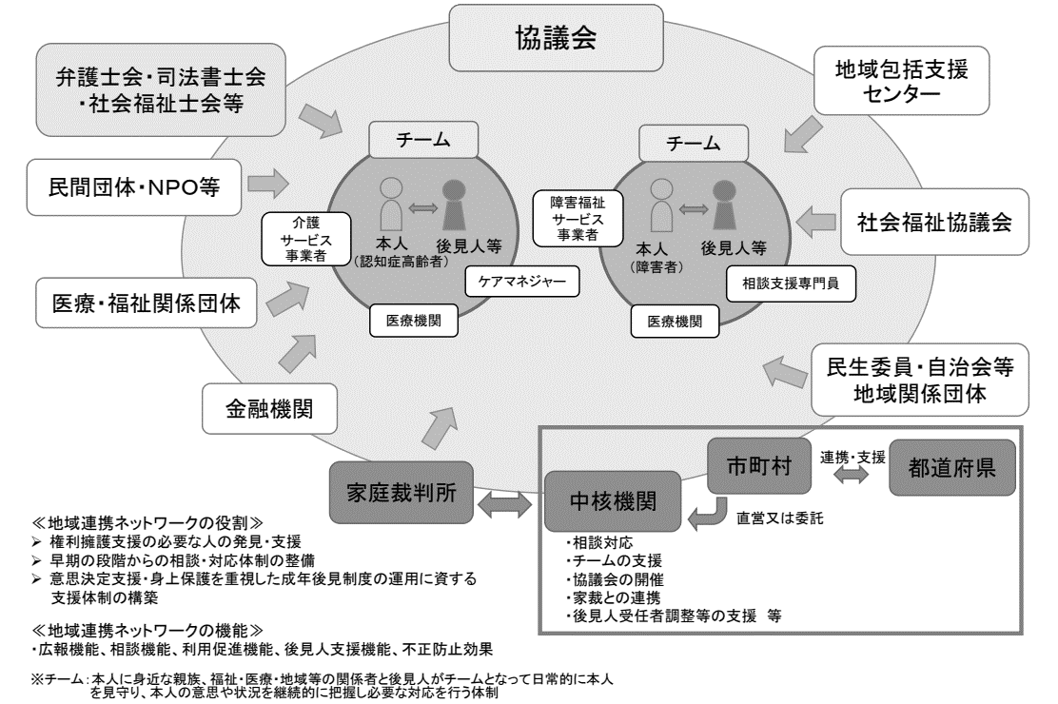
出典：厚生労働省

展開の方向
地域連携ネットワークの整備を推進するとともに、権利擁護に関する様々な取組を推進します。
また、虐待に関しては、通報窓口等について周知するとともに、虐待の通報があった場合には各関係機関等と連携して早期対応を行います。

（１）権利擁護の体制づくり
権利擁護に関する支援を必要とする人を早期発見するための体制づくりを推進するとともに、成年後見制度など制度の利用促進を図ります。

① 権利擁護の普及・啓発
権利擁護に関する周知を図るとともに、判断能力が不十分な高齢者や障がい者が必要な制度の利用により住み慣れた地域で暮らし続けることができるよう、成年後見制度等の普及啓発を図っていきます。

② 地域連携ネットワークの構築
成年後見制度の利用が必要な方を早期に発見し、適切に制度を利用できる支援体制の構築と権利擁護支援の地域連携ネットワークの仕組みづくりを推進します。

③ 中核機関の設置
地域連携ネットワークの整備や協議会等の適切な運営を推進するため、小樽・北しりべし成年後見センターを中核機関として、相談対応、チームの支援、協議会の事務局、家庭裁判所との連携、受任者調整等の支援などを、関係機関と連携して行います。

④ 権利擁護人材の育成
成年後見人等を担うことができる専門職の数は限られており、今後、成年後見制度のニーズが増大することが予想され、担い手不足が重要な課題となるため、後見人養成講座の開催を通じて市民後見人の養成を推進します。

（２）成年後見制度の利用支援

① 町長申立の実施
権利擁護の対象となる人の多くは自分で窓口へ相談に来ることが困難であるため、町として把握できていない潜在的なニーズも大きいことが推測されます。引き続き、支援が必要な方を制度につなげることができるよう、関係機関へ情報提供等の協力を呼びかけるほか、町長申立の実施並びに本人及び親族申立の支援を行います。

② 利用者への助成
費用を負担することが困難な人でも成年後見制度を利用することができるよう、町長申立の利用者を対象に、申立てに掛かる費用の全額及び後見人等への報酬の一部を助成します。

（３）虐待の早期発見・早期対応
虐待に関する知識の普及啓発を行うとともに、虐待の防止、早期発見、早期対応の体制づくりを推進します。

① 高齢者等の虐待の予防と対応
高齢者や障がい者への虐待に関する知識・理解の普及・啓発を行うことで虐待の防止・早期発見を図ります。
また、事業者、関係団体、関係機関、地域住民等に対して、通報（努力）義務の周知をより一層強化するとともに、虐待を受けた人の保護、養護者に対する支援など虐待の防止に努めます。

② 児童虐待の予防と対応
「仁木町青少年問題協議会」との連携により「仁木町児童はぐくみ協議会（要保護児童対策地域協議会）」において、児童虐待の発生予防、早期発見、被害を受けた児童の適切な保護などの早期対応を行います。

■仁木町児童はぐくみ協議会構成機関
仁木町 | 町立小学校（仁木・銀山）
仁木町教育委員会 | 町立中学校（仁木・銀山）
北海道中央児童相談所 | 社会福祉法人よいち福祉会  （櫻ヶ丘学園、にき保育園）
北海道後志総合振興局 | 仁木町民生委員児童委員協議会
北海道余市警察署 | 町立へき地保育所（大江・銀山）
法務局（小樽人権擁護委員協議会） | 学識経験者
仁木町社会福祉協議会

３ 安心して暮らせる環境づくり

現状と課題
高齢者や障がい者、子育て世帯等、様々な人々が住み慣れた地域で安心して暮らすためには、生活における安全が確保されていることや、すべての人が利用しやすいような施設が整備されていることが必要です。
本町ではこれまで、関係機関との連携により生活安全対策を推進してきました。また、公共施設は改修の際にバリアフリー化やユニバーサルデザインへの対応を推進してきました。

展開の方向
生活における安全を確保するため、関係機関との連携により防犯対策、交通安全対策及び感染症対策を推進します。
また、新たに施設を整備する際には、高齢者や障がいのある人、児童等が安全で利用しやすい施設の整備に努めるとともに、外出のための移送手段の確保に向けた支援に努めます。

（１）生活安全の充実
地域で安全に生活できる環境づくりに向けて、防犯対策、交通安全対策、感染症対策を推進します。

① 防犯の推進
近年は、振り込め詐欺や悪質商法など、特に高齢者を狙った特殊詐欺が全国で多発しており、犯罪の手口も巧妙化しています。
このような犯罪を未然に防ぐため、住民の防犯意識の向上を図るとともに警察等関係機関との連携を強化します。

② 交通安全の推進
交通事故防止、交通安全意識の高揚を図るため、街頭啓発、旗の波運動、登下校時の見守り等を実施し、活動の充実を図ります。
また、住民を交通事故から守るため、関係機関、団体等と連携を密にし、交通安全教育の充実を図ります。

③ 感染症対策の推進
感染症対策に関する国や道、保健所等からの情報提供を行うとともに、町内の公共施設における感染症対策を推進します。
また、福祉サービス事業所等における感染症対策を支援するため、事業所と感染症対策の情報共有や確認を行います。

（２）生活環境の整備
地域での生活に必要となる移動支援を充実させるとともに、高齢者や障がいのある方等が利用しやすい施設となるよう、公共施設等のバリアフリー化を推進します。

① 移動支援の充実
一般交通機関等の利用が困難な高齢者を対象に、車両により居宅から医療機関、福祉サービス施設への送迎及び基本的日常生活に必要な買い物等への送迎を行う外出支援サービス事業や障がい者を対象とした移動支援事業を継続します。
また、仁木町コミュニティバス「ニキバス」の利便性の向上や効率的な運行に向けた取組など、地域公共交通の充実を図ります。

② バリアフリー化の推進
公共施設や公営住宅の整備、改築、改装時に、高齢者や障がいのある方等が利用しやすいよう、施設のバリアフリー化及びユニバーサルデザインの導入を推進します。

第５章 計画の推進に向けて

１ 庁内推進体制の強化と多様な主体との連携・協働

（１）庁内推進体制の強化
本計画の内容は、福祉・保健・教育・雇用・防災・防犯・生活環境等の広範な分野にわたっていることから、福祉課を中心に、関係部門相互の連携を強め、庁内推進体制の強化を図ります。

（２）住民や関係機関・団体等との連携・協働
町全体の福祉意識の高揚を図りながら、住民をはじめ、社会福祉協議会や民生委員児童委員、主任児童委員、ＮＰＯ法人、サービス提供事業者、民間事業所等々、町内の多様な主体との連携・協働体制の強化を図り、総合的な施策の展開を図ります。

２ 社会福祉協議会との連携による地域福祉の推進
社会福祉法において、社会福祉協議会は「地域福祉の推進を図ることを目的とする団体」として位置付けられ、民間福祉団体として主体的に社会福祉事業の企画、実践、普及など、地域に密着しながら地域福祉の推進活動を展開しています。
仁木町社会福祉協議会では、本計画の目標達成のために「仁木町地域福祉実践計画」を策定し、連携しながら地域福祉活動の推進役としてその役割を担っていくよう努めます。

≪地域福祉計画と地域福祉実践計画の関係≫
地域福祉推進の理念・方向性、地域（福祉区・地域福祉圏域）の福祉課題・社会資源の状況
（ 共 有 ）
地域福祉計画
地域福祉実践計画
※住民参加の取り組み
※民間活動の基盤整備
公民のパートナーシップ
による計画
民間相互の協働による計画

３ 計画の周知徹底と進行管理の推進

（１）計画の周知徹底
町全体で計画を推進していくため、様々な媒体や機会を活用し、計画内容の周知徹底を図ります。

（２）ＰＤＣＡサイクルによる計画の進行管理の推進
本計画の進行管理については、Plan（計画）・Do（実行）・Check（検証）・Action（改善）のＰＤＣＡサイクルを導入し、計画の進捗状況を評価・検証し、必要に応じて計画内容の見直しに務めます。

■ＰＤＣＡサイクルのイメージ

Plan（計画）
地域福祉計画
Do（実行）
取組の実施
Check（検証）
施策の進捗状況の把握と検証
Action（改善）
必要に応じて見直し・修正・
改善策の整理

資 料 編

１ 地域福祉計画策定に係るアンケート調査結果

（１）調査の概要
第４期仁木町地域福祉計画の策定に向けた基礎資料とするため、福祉関係団体等、介護支援専門員、民生委員児童委員の皆さまに、現場の課題やご意見、今後の意向等をうかがうためのアンケート調査を実施しました。

調査対象 | ・福祉関係団体等  ・介護支援専門員  ・民生委員児童委員及び主任児童委員
調査期間 | 令和７年６月～10月
調査方法 | 訪問による配付、郵送による回収
回収数 | ・福祉関係団体等：１１票  ・介護支援専門員： ５票  ・民生委員児童委員及び主任児童委員：１０票

（２）集計結果の留意点
・比率は百分率（％）で表し、小数点第２位を四捨五入して算出しています。したがって、合計が100％を上下する場合もあります。
・基数となるべき実数は、“n=○○○”として掲載し、各比率は“n=○○○”を100％として算出しています。
・グラフに【複数回答】とある問は、１人の回答者が複数の回答を出してもよい問のため、各回答の合計比率は100％を超える場合があります。
・問の中には回答を限定する問があり、回答者の数が少ない問が含まれます。

（３）共通設問の集計結果

① 地域の問題点や課題【複数回答】
活動を通じて感じる地域の問題点や課題は、「世代間の交流が少ない」「大規模な風水害や地震時の避難と安否確認等、防災対策に不安がある」がともに46.2％で最も多くなっています。
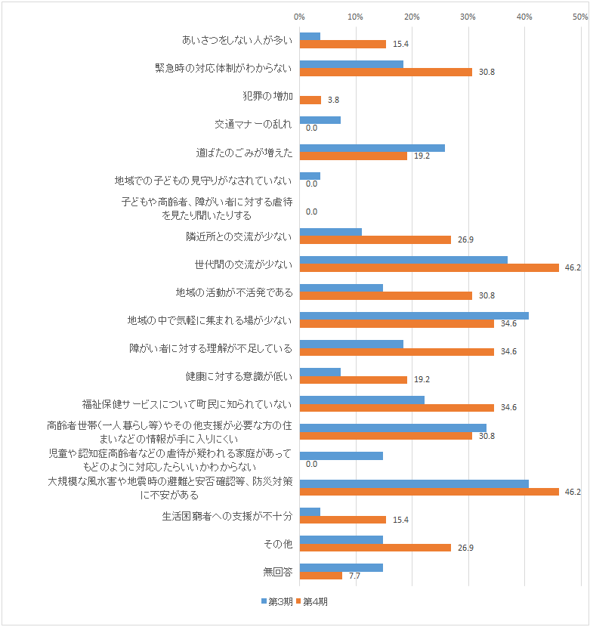
（ｎ＝２６）

② 安心して暮らし続けるために必要なこと【複数回答】
安心して暮らし続けるために必要なことは、「買い物がしやすい環境づくり」が61.5％で最も多く、次いで「災害時における体制の整備」（53.8％）が続いています。
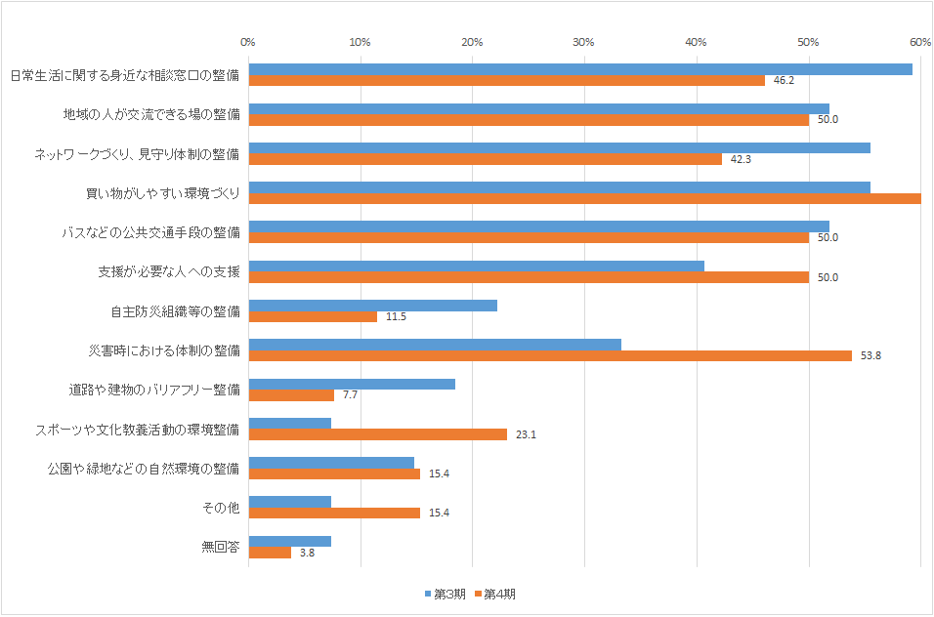

（ｎ＝26）

③ 地域に必要な災害時の備え【複数回答】
地域に必要な災害時の備えは、「地域における災害時に支援が必要な人の把握」が69.2％で最も多く、次いで「支援が必要な人に対する情報伝達体制の構築」（57.7％）が続いています。
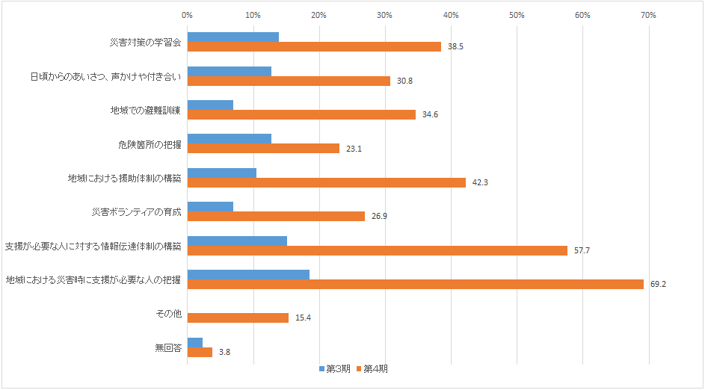
（ｎ＝２６）

④ 地域での助けあい等の活動を広げるために重要なこと【複数回答】
地域での助けあい等の活動を広げるために重要なことは、「地域の中で手助けを必要としている人と手助けをしたいと思っている人を結び付けるための調整の場や組織を充実する」が57.7％で最も多く、次いで「学校教育や社会教育などを通じた福祉教育を充実する」（46.2％）が続いています。
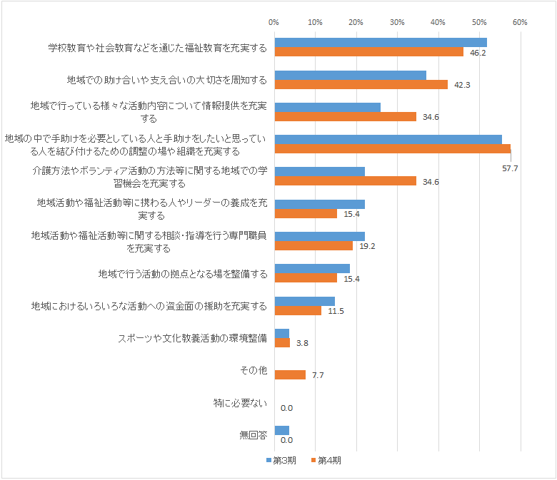
（ｎ＝２６）

⑤ 地域福祉充実のために積極的に取り組むべきこと【複数回答】
地域福祉充実のために積極的に取り組むべきことは、住民がともに支えあう仕組みづくりへの支援（住民同士や行政との協力・連絡など、助けあう組織）」が69.2％で最も多く、次いで「高齢者や障がい者等になっても在宅生活が続けられるサービスの充実」（57.7％）が続いています。
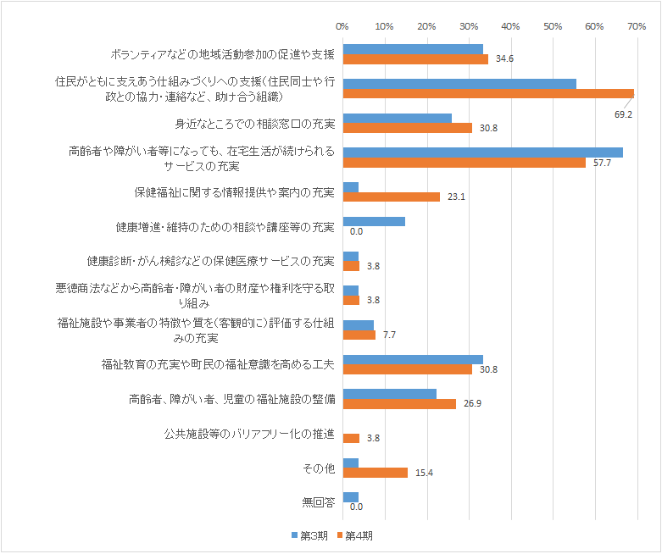
（ｎ＝２６）

（４）事業所向け設問の集計結果

① 事業所の従事者数
従事者数は「５人未満」「30～50人未満」がともに2事業所（27.3％）で最も多く、次いで「５～10人未満」「10～30人未満」がともに２事業所（18.2％）が続いています。
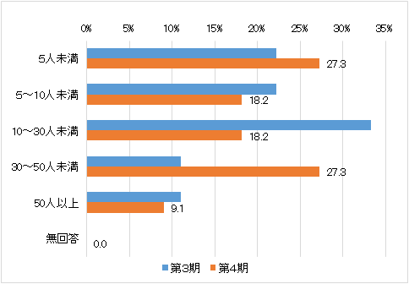

（ｎ＝11）

② 非正規従事者の割合
非正規従事者の割合は、「１割未満」が４事業所（36.4％）で最も多く、次いで「３～５割未満」（３事業所、27.3％）が続いています。
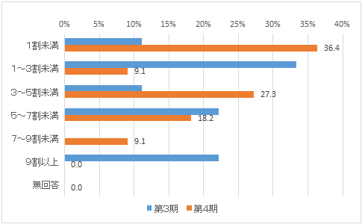
（ｎ＝11）

③ 交流や連携のある団体・機関等【複数回答】
交流や連携のある地域の団体・機関等は、「町」が11事業所（100.0％）で最も多く、次いで「介護・福祉施設」「医療機関」（ともに９事業所、81.8％）が続いています。
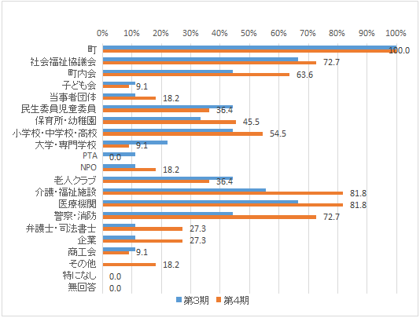
（ｎ＝11）

④ 活動をする上で困っていること【複数回答】
活動をする上で困っていることは、「人材の確保」が９事業所（81.8％）で最も多く、次いで「人材の育成」（7事業所、63.6％）、「職員の年齢構成バランス」（6事業者、54.5％）が続いています。
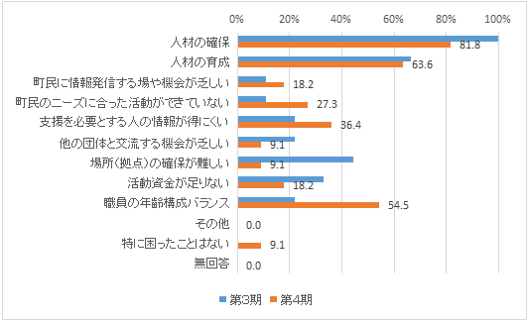
（ｎ＝11）

⑤ 活動していく上で町に望むこと【複数回答】
活動していく上で役場に望むことは、「福祉人材の募集支援」が７事業所（63.6％）で最も多く、次いで「経済的支援（活動資金など）」（6事業所、54.5％）が続いています。
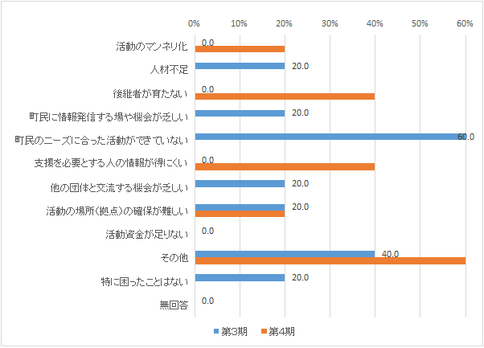
（ｎ＝11）

（５）介護支援専門員向け設問の集計結果

① 交流や連携のある団体・機関等【複数回答】
交流や連携のある地域の団体・機関等は、「町」「介護・福祉施設」「医療機関」「警察・消防」がそれぞれ５人（100％）で最も多く、次いで「社会福祉協議会」「民生委員児童委員」（ともに４人、80.0％）が続いています。
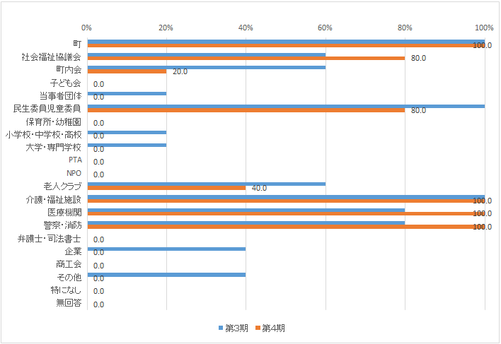
（ｎ＝５）

② 活動をする上で困っていること【複数回答】
活動をする上で困っていることは、「後継者が育たない」「支援を必要とする人の情報が得にくい」がそれぞれ２人（40.0％）で、「その他」（３人、60.0％）となっています。

【その他】
・医療機関がなくなる
・利用できる介護サービス不足
・利用者に合うサービスがない
（ｎ＝５）

③ 介護支援専門員として活動していく上で重要なこと【複数回答】
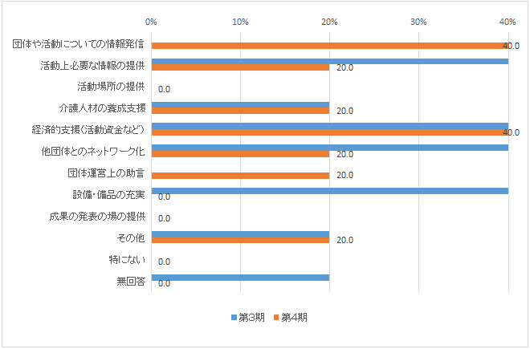
介護支援専門員として活動していく上で需要なことは、「団体や活動についての情報発信」「経済的支援（活動資金など）」がそれぞれ２人（40.0％）で最も多くなっています。

（ｎ＝５）
（ｎ＝５）

（６）民生委員児童委員向け設問の集計結果

① 交流や連携のある団体・機関等【複数回答】
交流や連携のある地域の団体・機関等は、「社会福祉協議会」が９人（90.0％）で最も多く、次いで「町内会」（６人、60.0％）が続いています。
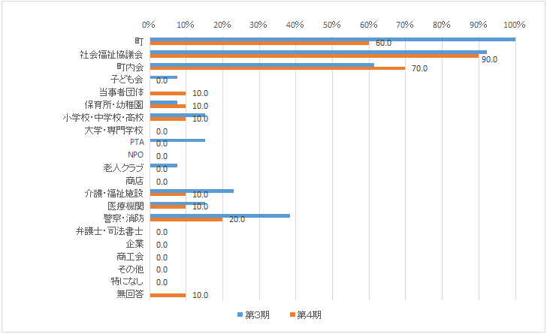
（ｎ＝10）

② 活動をする上で困っていること【複数回答】
活動をする上で困っていることは、「支援を必要とする人の情報が得にくい」が５人（50.0％）で最も多く、次いで「後継者が育たない」（３人、30.0％）が続いています。
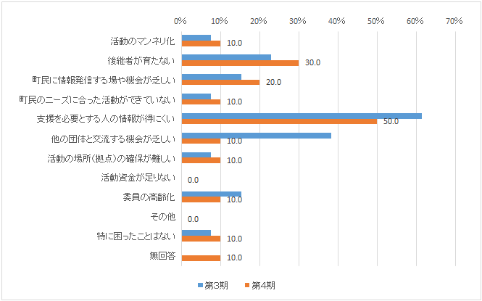
.

（ｎ＝10）

③ 民生委員児童委員・主任児童委員活動をしていく上で町に望むこと【複数回答】
活動していく上で町に望むことは、「活動上必要な情報の提供」が９人（90.0％）で最も多く、次いで「団体や活動についての情報発信」（６人、60.0％）が続いています。
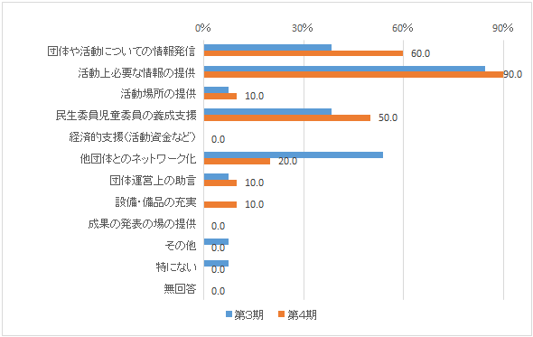

（ｎ＝10）

２ 地域福祉計画策定に係るヒアリング調査結果

（１）調査の概要
福祉関係団体等、介護支援専門員及び民生委員児童委員・主任児童委員を対象に実施したアンケート調査結果について、特定の項目に関して対面によりヒアリングを実施しました。

対象団体数 | 福祉関係団体（事業所） 14団体（事業所）
実施期間 | 令和７年11月５日（水）～令和７年12月５日（金）
実施方法 | 概ね同一地域・同一法人を基本に４班に分けて実施

（２）ヒアリング結果（抜粋）

① 地域の問題点や課題について
○ 仁木町に限らず、他の自治体もだと感じるが、社協の場合は、高齢者の集まりではなく、その場にもう少しこども達が参加できるようになれば良いと感じている。自分の世代はまだ祖父母に面倒を見てもらったりする時代だったと思うが、今は世代間交流がなくなってきている。そこを掘り起こし、高齢者にとっては孫世代に癒やされる時間、こども達にとっては高齢者から学べる時間を再構築することが大事だと思う。
○ 他の会議でも意見が出ているかもしれないが、時間があり、車を保有している人が買い物に出かけられないお年寄りなどから買い物の希望を聞いて代行するような仕組みがあっても良いかと思う。自分で品物を見て買いたいという方もいるとは思うが、足が不自由なのでという方々に対してはというのはどうだろうか。代わりにお子さんがいたら、買い物を代行している間はそのお年寄りにこどもを見てもらうといったことも可能だと思う。結果として世代間交流につながると思われる。

② 人材確保について
○ 今後の定年退職者の人数を見極め、３年前から外国人材（特定技能実習生）を受け入れしている。実習期間が５年間であり、定年退職者もその後１年くらいは勤務する意向があるので、そのサイクルの中で職員配置の計画を立てることができる。

○ 今年、外国人材（特定技能実習生）を登用しており、正規に２名採用している。期限が５年に限られるので、その間の退職職員が多くなり、補充できるかどうかにある。
○ 人手不足はどこも課題だと思うが、採用した職員を育てる職員も必要である。

③ 福祉分野の連携について
○ 法人として技能実習生を受け入れする際に、農業分野の技能実習生の受け入れ側と情報共有、情報交換ができれば良いと思う。例えば、空き家情報の共有であったり、住まいを共にしたり、買い物の日にちを合わせて行動したりすることができれば、法人として技能実習生を受け入れしやすくなると思う。
○ 施設と訪問系の事業所とで違うと思うが、「相談支援センターにき」は委託事業による横の繋がりだったり、様々な協議会で他の法人と話し合ったり、町とは「地域ケア会議」を通じて他事業所と少しずつ連携ができているが、地域課題を見つめるテーブルがないと思う。「地域ケア会議」は高齢者が主であったり、北後志５か町村で自立支援協議会をやっているが、余市町がメインであったりするので、町全体の課題を検討するところがない。
○ 生活困窮のところでいうと、障がいのある方が段々高齢になったりして、縦割りであることの弊害が多いので、うまくつながれると良いと思う。

④ 全体的なことについて
○ 仁木町の福祉分野の施策について、児童（子育て）に関する施策は充実しており、誇れる部分であると感じている。施策の立案にもある程度順序があると思うので、これから障がい、高齢者福祉の分野の施策も力を入れてくれると想定している。
○ 仁木町は、障がい施設、高齢者施設があり、福祉施設が自治体規模に対して充実していると思う。だから縦割りになっているような気がするので、共生型の仕組みがあったほうが良いと思う。これから障がい単独、高齢単独では維持ができなくなると思う。仁木町は、「こども」に力を入れているので、逆に維持できなくなる前に次の時代の町民の生活・福祉を支える仕組みを検討されても良いと思う。児童発達支援の部分にも力を入れている町かなと思う。

３ 用語解説
用語 | 説明
あ 行
ＩＣＴ  （アイシーティー） | Information and Communication Technologyの略。  パソコンやインターネット等を用いた情報通信技術。  ＩＴ（情報技術）とほぼ同様の意味だが、ネットワークを利用したコミュニケーションの重大性が増大しているため、Communication（通信）という言葉を入れたＩＣＴ（情報通信技術）が用いられている。
アウトリーチ | 支援が必要であるにも関わらず届いていない人に対し、行政や支援機関等が積極的に働きかけて情報・支援を届けること。
アセスメント | 介護や障がいのサービス提供や生活困窮者等への支援にあたり、その人の身体状況、精神状況や生活環境、背景や要因を含め、ケアプラン等の作成や、今後の支援に必要な見通しを立てるために、事前に把握、評価、分析を行うこと。
インフォーマルサービス | 行政の公的サービス（フォーマル）に対し、地域住民、ボランティア、ＮＰＯ、民間事業者による有償・無償で提供されるきめ細かなサービスのこと。
ＮＰＯ  （エヌピーオー） | Non-Profit Organizationの略。民間の非営利組織で、ボランティア団体等の市民活動団体や公益を目的とした公益法人、社会福祉法人、医療法人、福祉公社等の営利を目的としない団体。
か 行
介護支援専門員  （ケアマネジャー） | ケアマネジメントの機能を担うために厚生労働省令で定められた専門家のことで、要支援・要介護認定者本人やその家族の希望を聞きながら、どのような介護が必要かを検討し給付限度額を目安に、ケアプランを作成する。サービスの利用について介護サービス事業者との調整を行い、また、ケアプランの継続的な管理や評価を行う。
健康寿命 | 健康上の問題で日常生活が制限されることなく生活できる期間のこと。現在では、単に寿命の延伸だけでなく、この健康寿命をいかに延ばすかが大きな課題となっている。
ケアラー | 高齢・障がい・疾病等により援助を必要とする家族の介護等を無償で行う人であり、そのうち18歳未満をヤングケアラーという。
権利擁護 | 地域生活に困難を抱えた高齢者や障がい者等の「その人らしく、住み慣れた地域でいきいきと暮らすための権利」（自己決定権や生存権、地域で生活し続ける権利等）を守ること。
後期高齢者 | 75歳以上の高齢者のこと。
高齢化率 | 高齢者の人口比率。65歳以上の人口を総人口で除した比率のこと。
こども家庭センタ－ | 市区町村の母子保健機能と児童福祉機能が一体的に妊産婦や子育て家庭への相談支援を行い、早期から切れ目のない包括的で継続的な支援を実施することを目的として児童福祉法（昭和22年法律第164号）第10条の２の規定に基づき設置するもの。
さ 行
市民後見人 | 市町村が実施する養成研修を受講し、成年後見に関する一定の知識・態度を身に付けた住民の中から、家庭裁判所により成年後見人等として選任された人のこと。
社会資源 | 個人や集団が福祉ニーズを充足するための施設、設備、資金、法律、人材、技能等の総称のこと。具体的には、行政機関、各種施設、団体、法人、企業、ソーシャルワーカー、ケアワーカー、保健師、看護師、家族、友人、ボランティア等がある。
社会福祉協議会 | 社会福祉の増進を図るために組織された民間団体で、社会福祉の基本的な事項を定めている社会福祉法に規定されている。地域福祉事業推進の中心的役割を担っている。
重層的支援体制整備事業 | 地域住民の抱える課題が複雑化する中、高齢者・障がいのある人・児童といった属性別の支援体制では複合課題や制度の狭間にあるニーズへの対応が困難となっていることを踏まえ、属性を問わない包括的な支援体制の構築を目的として社会福祉法に基づき創設された制度。
主任児童委員 | 児童福祉法に基づき、厚生労働大臣から委嘱され、関係機関等と児童委員との連絡調整や、児童委員の活動に対する援助・協力を行う。  児童福祉に熱意があり、児童の健全育成活動などに積極的に活動できる方で、地域のことをよく知っている方が、地域の推薦を受け、厚生労働大臣から委嘱される。
身体障害者手帳 | 身体障がいの状態にあり、その障がいのために日常生活や社会生活の制限を受けている方に交付される手帳。
生活困窮者 | 経済的に困窮し、最低限度の生活を維持することができなくなるおそれのある者のこと。
生活困窮者自立支援制度 | 働きたくても働けない、住むところがないなど経済的な困窮が原因で生活保護に至る可能性がある人を対象に、生活全般にわたる困りごとの相談を受ける制度。
生活支援コーディネーター（地域支え合い推進員） | 高齢者の生活支援・介護予防サービスの体制整備を推進していくことを目的とし、地域において、生活支援・介護予防サービスの提供体制の構築に向けたコーディネート機能（主に資源開発やネットワーク構築の機能）を果たす役割の人。
生活習慣病 | 食習慣、運動習慣、休養、喫煙、飲酒等の生活習慣が、その発症・進行に関与する疾患群。
精神障害者保健福祉手帳 | 精神障がいの状態にあり、その障がいのために日常生活や社会生活の制限を受けている方に交付される手帳。
成年後見制度 | 認知症等のために判断能力が不十分であると家庭裁判所が認めた場合に、成年後見人等が財産管理等を行い、本人を保護・支援する制度。
成年後見制度利用支援事業 | 成年後見制度利用支援事業とは、認知症などにより判断能力が不十分で、かつ、身寄りがないなど、親族等による後見等開始の審判の申立てができない方について、市区町村長が代わって申立てを行ったり、成年後見制度を利用するにあたって費用を負担することが困難な人に対して、自治体が、審判の申立てに係る費用及び後見人等への報酬の助成を行う事業のこと。
前期高齢者 | 65歳以上75歳未満の高齢者のこと。
ソーシャル・インクルージョン | 誰もが差異や多様性を認めあい、相互の連帯や心のつながりを築き、すべての人々が疎外されることなく社会の中に溶け込み、地域社会へ参加・参画するという考え方。
た 行
ダブルケア | 介護と育児が同時期に発生する状態のこと。出産年齢の高齢化や核家族化など、家族や社会構造の変化により増加が見込まれている。
団塊の世代 | 戦後の第一次ベビーブーム期（昭和22年から昭和24年頃）に生まれ、日本の高度成長期とともに育った世代とされる。2025（令和７）年には、すべての団塊の世代が75歳以上の後期高齢者となり、他の世代と比較してその人口規模が大きいことから、年金や保険、医療費など様々な分野に影響が出るものと考えられている。
地域共生社会 | 制度・分野ごとの縦割りや支え手・受け手という関係を超えて、地域住民や地域の多様な主体が参画し、人と人、人と資源が世代や分野を超えつながることで、住民一人ひとりの暮らしと生きがい、地域をともにつくっていく社会のこと。
地域ケア会議 | 医療、介護、福祉等の多職種が協働して、高齢者個人に対する支援の充実や高齢者に対する支援とそれを支える社会基盤の整備を同時に進めるための会議。
地域コミュニティ | 地域での暮らしを守るため、地域で暮らす人や町内会、各種団体等が協力・連携し、地域のことを主体的に決定しながら、より住みやすい地域を自分たちの手でつくり上げていく組織のこと。
地域包括ケアシステム | 介護が必要になった高齢者も、住み慣れた自宅や地域で暮らし続けられるように、医療・介護・介護予防・生活支援・住まい等の５つの分野で一体的に受けられる支援体制のこと。
地域包括支援センター | 地域における高齢者の心身の健康保持や生活の安定のために必要な援助を行うことを目的として設けられた施設。主な業務は、①包括的支援事業（介護予防ケアマネジメント業務、総合相談支援業務、権利擁護業務、包括的・継続的ケアマネジメント支援業務）、②介護予防支援、③要介護状態等になるおそれのある高齢者の把握などで、保健師、社会福祉士、主任介護支援専門員等の専門職が配置されている。
中核機関 | 成年後見制度における地域連携ネットワークにおいて、本人を後見人とともに支える「チーム」と、地域における「協議会」とを整備し適切に運営していくための機関。進捗管理・コーディネートを行う機能、協議会を運営する機能、進行管理を行う機能の３つの機能を備える。
デマンド型交通 | 電話予約など利用者のニーズに応じて柔軟な運行を行う公共交通の一形態。ニーズが分散している場合等に適する。
な 行
日常生活自立支援事業 | 認知症高齢者や知的障がい者、精神障がい者等で、判断能力が不十分な方が地域で安心して日常生活を送れるよう、「福祉サービスの利用援助」や「日常的金銭管理」、「書類預かり」等の支援を行う事業。
認知症サポーター | 認知症サポーター養成講座を受けた人のこと。講座を通じて認知症の正しい知識や付き合い方を理解し、自分のできる範囲で認知症の人とその家族を支援することが期待されている。
は 行
8050問題 | 80代の高齢の親が50代の中高年の子どもの生活を支えている社会問題のこと。子が親世代の年金収入に依存していることによる経済的困窮や、引きこもりの長期化による社会的孤立等の課題がある。
8020運動 | 歯や口腔の健康づくりを図るため「80歳になっても20本以上自分の歯を保とう」という国民運動のこと。
バリアフリー | 高齢者・障がい者等が社会生活をしていく上で、物理的、社会的、制度的、心理的な障壁、情報面での障壁等すべての障壁（バリア）を除去する必要があるという考え方。
ま 行
民生委員児童委員 | 民生委員法に基づき、厚生労働大臣から委嘱され、地域の人々の福祉に関する問題（生活上の問題、高齢者・障がい者福祉等福祉全般）についての相談を受ける人のこと。児童福祉法による児童委員も兼ねており、児童の福祉に関する相談にも応じている。
や 行
要介護認定 | 要支援１・２、要介護１～５の７段階にどの程度の介護を必要としているかをランク分けしたもの。訪問調査の結果をコンピュータで判断する一次判定と、主治医の意見書を加えて医療や福祉の専門家が判断する二次判定の結果によって決定される。
要介護認定率 | 高齢者に占める要介護等認定者の割合のこと。
ら 行
ライフステージ | 人間の一生における幼年期・児童期・青年期・壮年期・老年期などのそれぞれの段階のこと
療育手帳 | 知的障がいがあると判定された方に交付される手帳のこと。

第４期仁木町地域福祉計画
（仁木町成年後見制度利用促進基本計画）

令和８年３月発行

編集・発行
仁木町福祉課
〒048-2492 北海道余市郡仁木町西町１丁目36番１
電話（０１３５）３２－２５１４
URL http://www.town.niki.hokkaido.jp
e-mail fukushi04-niki@town.niki.hokkaido.jp

